一、发明名称
(简单而明了地反映该发明的技术内容是产品、装置或方法（一般限定在25个字以内）)
XmlGlue中Tag的自适应和扩展

二、所属技术领域
(简要说明所属技术领域，如：本发明属于温度自动控制装置，本发明涉及××材料的热处理方法等。)
本发明是在Elastos操作系统上Xml和CAR构件适配的技术，核心的技术是基于CAR构件以及构件的元信息。

三、现有技术（背景技术）
(背景技术是指对实用新型的理解、检索、审查有用的技术，可以引证反映这些背景技术的文件。背景技术是对最接近的现有技术的说明，它是作出实用技术新型技术方案的基础。此外，还要客观地指出背景技术中存在的问题和缺点，引证文献、资料的，应写明其出处。
要对最接近发明的同类已有技术状况加以分析说明，必要时借助附图加以说明，具体内容包括：其构造，各部件间的位置和连接关系，信号传递关系等，实事求是地指出已有技术的问题尽可能分析存在的原因。)
目前，与XML-Glue技术类似的还有Mozilla的XUL和Microsoft的XAML技术。
- XUL
XUL(XML User-interface Language)是Mozilla组织研发的跨平台的描述应用的语言。它专注于Mozilla浏览器中应用的开发，底层依赖于Mozilla中的XPCOM技术（类似于微软的COM）。
- XAML
XAML(eXtensible Application Markup Language)是Microsoft新一代操作系统Longhorn中开发应用的主要技术之一。它与Longhorn中的WinFX技术直接集成在一起，主要用来编写Longhorn中应用程序的用户界面。

与XUL和XAML相比，XmlGlue中的标签不是像XUL和XAML中的标签，需要预定义，而且在XML中只能使用预定义的标签。在XmlGlue中，所有的组件不许任何预定义，就可以在Xml中进行标签化的引用。

四、发明内容：
1、发明目的(实事求是地指出本发明所要解决的技术问题。)
XmlGlue是Elastos系统上的一个基于CAR构件和XML的应用开发框架，本发明是在XmlGlue的XML文档中，所使用的Tag不需要预定义以及预先声明绑定的实现，而是根据名域指定的CAR构件，自动的识别和处理文档中的相关的Tag，并完成和CAR构件的适配。

2、技术解决方案（发明或实用新型专利申请的核心是说明书中公开的技术方案。技术方案是解决技术问题要采取的技术措施的集合。要清楚、完整、准确地描述技术方案，特别是要把区别于已有技术的发明点尽可能地描述清楚，说明实用新型的形状、构造特征，说明技术方案是如何解决技术问题的，必要时应说明技术方案所依据的科学原理(并不仅限于基本原理)。本领域内的普通技术人员不经过创造性劳动能够实施为准，并且在描述技术解决方案的每项技术手段（包括每项结构的位置和连接关系）时，相应地说明其在本发明中所起的作用。如果仅以文字说明较难描述清楚，请以附图说明。发明点的替代技术方案或可替代的技术要件、方法步骤等，也要尽量提出，以形成从属权利要求。
撰写技术方案时，机械产品应描述必要零部件及其整体结构关系；涉及电路的产品，应描述电路的连接关系；机电结合的产品还应写明电路与机械部分的结合关系；涉及分布参数的申请时，应写明元器件的相互位置关系。技术方案不能仅描述原理、动作及各零部件的名称、功能或用途。]
附：如果出现英文缩写或具有特殊意义的代号，请具体说明其含义及业界通用中文名称
XmlGlue中对CAR构件作自动适配是通过CAR构件平台提供的系统机制以及CAR构件的元信息来完成的。在Elastos上，所有的组件都是采用CAR的组件形式，若干个CAR组件可以包装在一个动态链接库（DLL）中，该DLL有着固定的封装格式以及构成：
- CAR组件的二进制实现代码
C++实现的组件的二进制代码

- CAR组件的元信息
包含了该DLL中所有的组件的描述信息，如：组件实现了什么接口、有哪些方法、方法的参数、返回值等等信息。

- 一个系统规定的创建该DLL中所有CAR组件的MetaClass的输出条目
通过这个条目，就可以创建该DLL中指定组件的MetaClass，MetaClass包含了对应组件的构造器，由构造器就可以创建该组件的实例。

- 其他。。。

前三个部分是CAR组件DLL的重要组成部分，也是Elastos上CAR组件平台运行的基础。同时Elastos还提供了使用CAR组件的元信息的辅助API(Reflection API)，通过Reflection API，可以在运行时获取组件的元信息。这些系统支持是XmlGlue对标签处理的基础。

XmlGlue中通过XML名域(namespace)来关联一个包含CAR组件的DLL，如：
<x:xglue xmlns:x=”http://www.koretide.com/xml-glue” xmlns:w="elactrl.dll">
xmlns:w=”elactrl.dll”指示XmlGlue：名域前缀”w”代表”elactrl.dll”(该DLL包含了Elastos上所有系统UI组件)，文档中所有的w名域的元素都是elactrl.dll中的组件引用。

对于组件的引用如下：
<w:button caption=”Hello” left=”70” top=”60” width=”100” height=”25”>
w:button说明需要创建elactrl.dll中的button组件，XmlGlue通过elactrl.dll首先获取button组件的ButtonMetaClass，使用ButtonMetaClass创建button组件的实例，并获取button组件的元信息，根据元信息以及Xml中w:button元素的属性表对该实例进行必要的初始化工作，这是该实例就成为一个可用的、具有元信息的、能够完成Xml调用适配的XmlGlue对象。

在Xml文档中后续的对该button组件实例的存取都由XmlGlue通过元信息自动的转换为对该组件的接口调用。

3、技术效果
(与本发明要解决的技术问题、技术方案相对应，将本发明所能达到的效果（包括社会的、经济的、技术的效果，最好有具体数据）具体地、实事求是地进行描述，科学分析和试验结果是最有说服力的证据。技术效果是由技术特征直接带来的、或者是由技术特征产生的必然的技术效果。)
XmlGlue中Tag自适配的技术，有效的解决了Xml对CAR构件的引用以及编程的问题，省去了XUL或XAML中对标签的预定义环节，这个工作由CAR构件的元信息来完成，这样，可以没有任何额外的工作就能通过XmlGlue使用任何CAR构件，大大提高的XmlGlue的扩展性，提供无限的扩展能力。

五、附图及附图的简单说明
(要提供描述本发明的必要的附图（即结构示意图，而不是工程图），该附图能清楚地体现发明点之所在，为此可采用多种绘图方式。对元部件或结构统一编号并命名，必要时也要提供有关现有技术附图。)
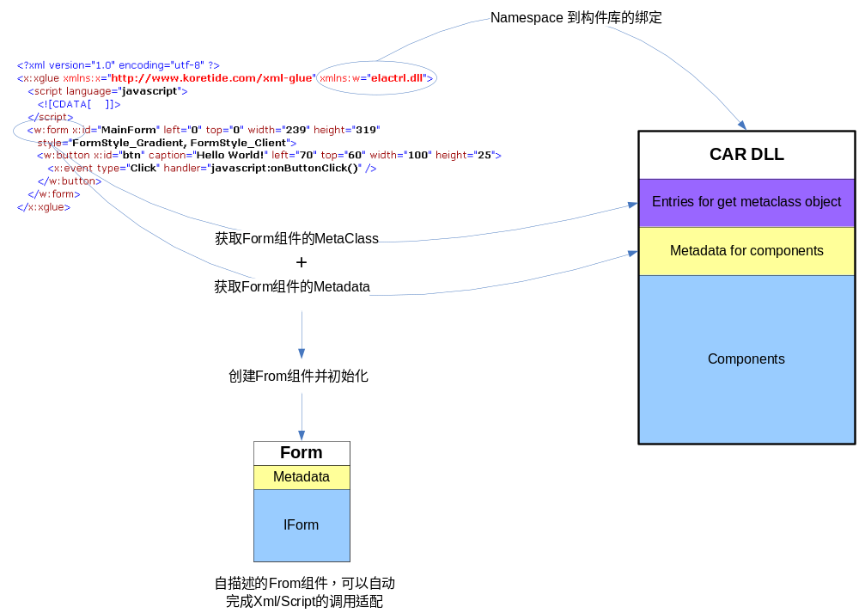

六、具体实施方式
(列举实现发明的实施例（发明构思的具体体现），举一具体的本发明的实现事例从而将本发明的发明内容部分体现出来，包括各电气元件及其之间的电性连接关系，如果是方法请具体说明每一部分的具体方法，包括静态关系、动态关系及作用效果)
附：如果出现英文缩写或具有特殊意义的代号，请具体说明其含义及业界通用中文名称。
通过一个简单的代码示例来展示XML-Glue中Xml文件如何使用Tag，并完成到CAR构件的适配的。示例代码如下：

<?xml version="1.0" encoding="utf-8"?>
1:
2:
3:
4:
5:
6:
7:
8:
9:
10:
11:
12:
13:
14:
15:
16:
17:
18:
19:
20:
21:
22:

<x:xglue xmlns:x=”http://www.koretide.com/xml-glue” xmlns:w="elactrl.dll">

<script language=”javascript”>
<![CDATA[
function onButtonClick()
{
btn.text = "Clicked!";
print("Hello World!!!");
}
]]>
</script>

<w:form x:id="MainForm" left="0" top="0" width="239" height="319"
style="FormStyle_Gradient, FormStyle_Client">
<w:button x:id="btn" caption="Hello World!" left="70" top="60"
width="100" height="25">
<x:event type="Click" handler="javascript:onButtonClick()"/>
</w:button>
</w:form>
</x:xglue>

示例分析：
第3行中Xml文档根元素的名域(namespace)声明中包含了前缀为”w”的名域，名域的名字为"elactrl.dll"，该DLL是包含Elastos图形系统UI组件（如Form、Button、TextBox…）的二进制库。这个名域的声明对XmlGlue而言意味着，文档中的”w”名域前缀的元素对应的组件都是从”elactrl.dll”中创建。如第15行的w:form和第17行的w:button，XmlGlue就会通过elactrl.dll中的元信息以及MetaClass对象创建CForm和CButton，创建对象时根据元数据和元素的属性表对其进行必要的初始化。

第9行中使用了button的属性，第19行使用了button的事件。

XmlGlue中对二进制组件的使用，没有经过预定义等处理，XmlGlue自动根据元信息完成这些Tag到CAR构件的适配，包括组件的创建、属性和方法的存取、事件的处理等等。

通过这个机制，XmlGlue中的标签可以灵活多样，给应用提供了无限的扩展空间。

